代表のみなさん
ここに国務院の委託を受けて、二〇〇八年度国民経済・社会発展計画の執行状況と二〇〇九年度国民経済・社会発展計画案を第十一期全国人民代表大会第二回会議に報告し、審議を求めるとともに、全国政治協商会議の委員のみなさんからもご意見を求めたいと思う。

一、二〇〇八年度の国民経済・
社会発展計画の執行状況

過去の一年は、尋常一様の平凡な年ではなかった。わが国は経済・社会の発展においてさまざまな、予想もつかなかった、史上稀に見る重大な挑戦と試練を経験した。全国各民族人民は中国共産党の指導のもと、科学的発展観を深くほりさげて貫徹実行し、第十一期全国人民代表大会第一回会議で審議、承認された国民経済・社会発展計画にもとづいて、幾重もの困難を乗り切り、さまざまな突発事件の妨害をはね除け、南方の一部地区に襲いかかった低温・雨・雪・結氷によるゆゆしい災害や、四川省汶川県で起きた甚大な地震災害との戦いにおいて全面的で、大きな勝利をかち取り、また北京オリンピック・パラリンピック大会を成功裏に開催し、「神舟七号」有人宇宙飛行の任務を円満に完遂し、わけても世界的な金融危機のインパクトに積極的に対処し、経済の安定した比較的速い発展と社会の調和・安定を保ってきた。計画の執行状況は全体として良好であった。
（一）経済は安定した、比較的速い成長を保っている
通年のGDP（国内総生産）は三〇兆元を超え、九％伸びて、世界平均の経済成長率を五ポイント強上回った。一定規模以上の工業の付加価値は前年に比べて一二・九％伸び、軽・重工業はそれぞれ一二・三％、一三・二％伸びた。通年の社会消費財小売総額は二一・六％増の一〇兆八五〇〇億元に上り、その伸び率は前年よりも四・八ポイント増で、全社会固定資産投資総額は一七兆二三〇〇億元となり、二五・五％伸びて、内需とくに消費需要の経済成長に対する牽引力が強まってきた。
経済的効率は向上を続けている。歳入は六兆一三〇〇億元で、一九・五％増となった。単位GDP当たりのエネルギー消費量はさらに減少し、年間減少率
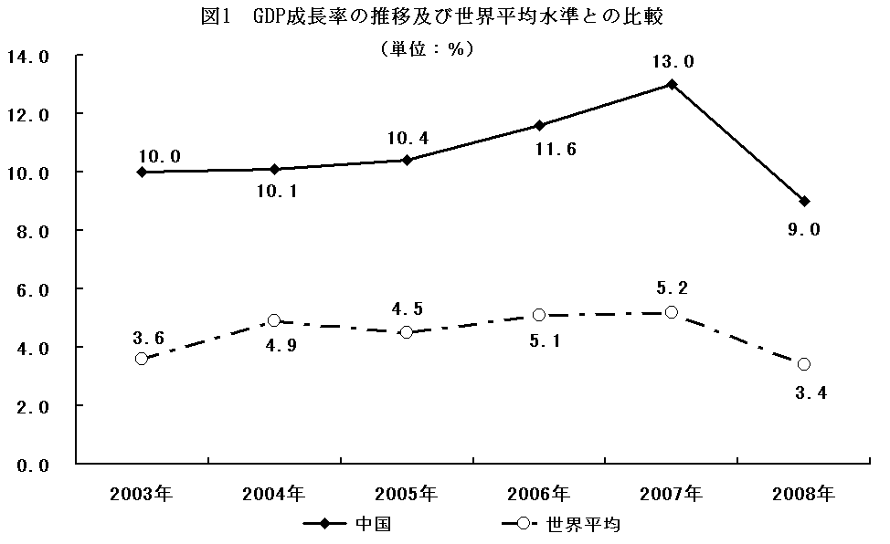
が四・五九％となった。二酸化硫黄排出量と化学的酸素要求量（COD）の減少傾向が定着し、通年でそれぞれ五・九五％、四・四二％下がった。工業付加価値一万元当たりの水使用量は七％減少した。土地の節約と集約的利用の仕事をさらに強化したことにより、土地の利用効率は引き続き向上している。
（二）価格の上昇幅は次第に縮小している
昨年上半期、国内の食品価格の急速な上昇と国際市場の食糧・搾油作物価格の急騰により、物価の安定に非常に大きな圧力がかかり、これに対して総合的な政策・措置を講じた。一方では、供給の確保に努めた。それには、助成策を制定、実施し、食糧、ブタ、搾油作物、乳業、産卵鶏などの生産、発展を促したこと、重要な農業・副業生産物の緊急調達と生産・販売のリンケージを強化し、東北地区の食糧や、一部の地区とくに被災地区の農産物の販売難および流通滞りの問題を緩和させたこと、財政・税収面から支援を与え、輸出を抑制し、輸入を奨励し、また国家備蓄の活用による調整などの総合的な措置を講じて、食糧、精製油、化学肥料などの重要な商品の市場供給と価格安定を確保したことが挙げられる。もう一方では、市場に対する監督・管理を強化した。食糧、食用植物油などの重要な商品を対象に臨時価格介入措置を実施した。農業資材価格、精製油価格、医薬品価格および農業、企業、教育にかかわる費用徴収などの特定分野に対して検査を行い、経営者が価格面で自粛するよう積極的に指導し、買いだめや値上げの談合、物価のつり上げなどの違法行為を厳しく取り締まった。それとともに、最低生活保障制度の補助金基準を二回にわたって引き上げ、低所得者層の基本生活が物価上昇の影響をそれほど受けないようにした。第４四半期に入ると、インフレによる圧力が明らかに弱まり、通年の住民消費者物価は五・九％上がり、生産財と農業資材の価格の上昇幅も急速に縮小し、十二月時点の生産財出荷価格は前年同期比一・九％下がり、農業資材価格の上昇幅はピーク時の七月に比べて一二・四ポイント下落した。
（三）「三農」活動はさらに強化された
農業向けの強化・優遇策は絶えず充実化されている。耕地保護の活動は引き続き強化されている。農業と食糧生産への一層の助成を狙った十項目の措置を検討、制定し、「全国の食糧生産能力五〇〇〇万トン新規増加計画（二〇〇九～二〇二〇年）」の
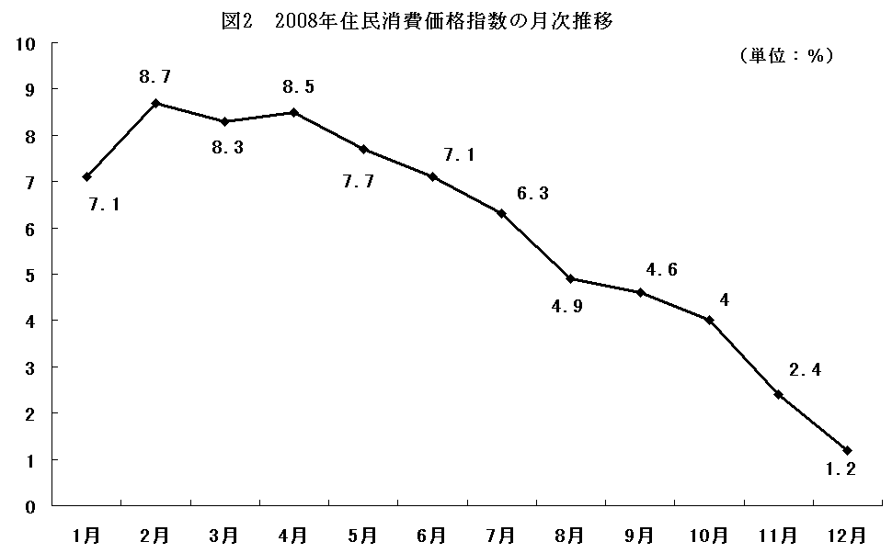
作成作業を行った。食糧の買付価格や農業関係の補助、主要農産物の買付・備蓄などの面にさらに力を注いだ。食糧の最低買付価格を三回にわたって大幅に引き上げ、引き上げ幅は二〇％を超えた。食糧生産への直接補助や、農業資材総合補助、良質種子補助、農機具購入補助に充てた中央財政の資金は、前年比倍増の一〇三〇億元に達した。主要農産物の臨時買付・備蓄政策を実施し、合わせて籾米を一一七八万トン、トウモロコシを八五二万トン、綿花を一三一万トン、搾油作物を六七万トン買付けた。
農業支援資金の投入は引き続き増加している。中央財政の「三農」に充てた資金は通年で五九五五億五〇〇〇万元に上り、三七・九％増であった。食糧、搾油作物、製糖作物、綿花などの生産基地および畑作農業モデル基地の整備は速まり、動植物疫病予防・抑制システム、標準化・規模化した飼育・養殖団地、栽培・飼育・養殖業の優良品種育成基地、農産物品質安全検査測定システム、農産物卸売市場、食糧・食用油貯蔵施設および現代物流施設の整備は順調に進められている。
主な農業・副業生産物の生産高は大幅に伸びている。穀物は五年連続の豊作となり、年間総生産高は
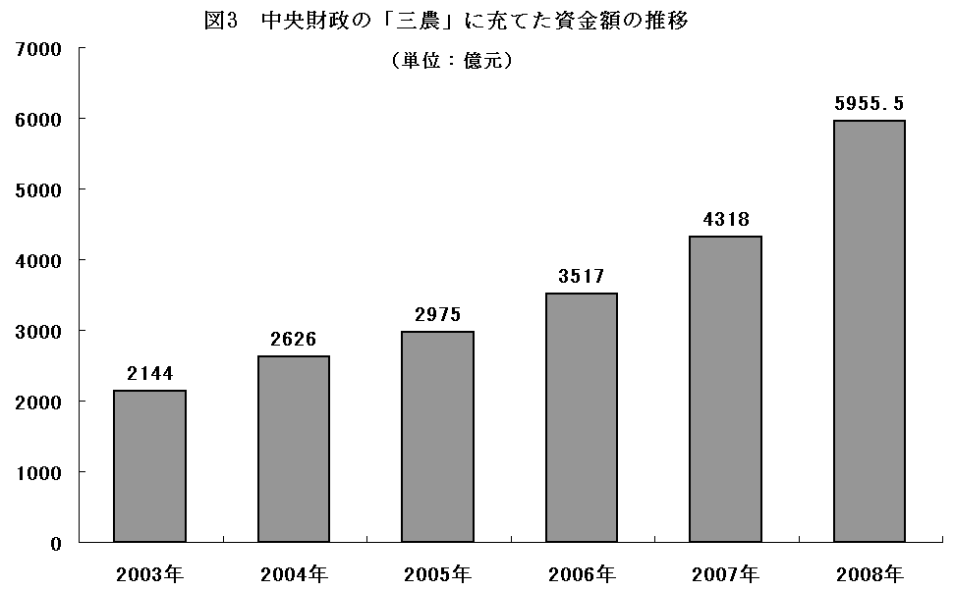

五・四％増の五億二八五〇万トンで、総生産高、単位生産高ともに史上最高の記録をつくった。綿花の生産高は七五〇万トン、搾油作物と製糖作物の生産高は、それぞれ一四・八％増の二九五〇万トンと六・七％増の一億三〇〇〇万トンであった。ブタの生産は速やかに回復し、肉類の総生産高は五・九％増の七二六九万トンで、乳業の生産も逐次回復し、通年の牛乳生産高は三・六％増えた。水産物の生産高は四八九五万トンで、三・一％伸びた。高品質・高収量・高効率農業は新たな進展をとげ、無公害農産物、グリーン食品、有機食品と農業の標準化生産など諸分野の発展が速まっており、優良小麦と優良稲の占める割合はそれぞれ六八％、七四％に達し、前年比六・三ポイントと一・九ポイント上がった。
農村の生産・生活条件はいっそう改善されている。老朽化した危険なダムの修繕・補強工事や、大型灌漑区における関連施設の再建設・節水改良プロジェクトの実施を速め、中部地区における大型排水ポンプ場の更新・改造計画を繰り上げて完遂し、一群の中堅水利プロジェクトの建設に取り掛かった。引き続き農村の飲用水・電力・ガス・道路の整備を強化し、飲用水安全プロジェクトの推進による農民の受
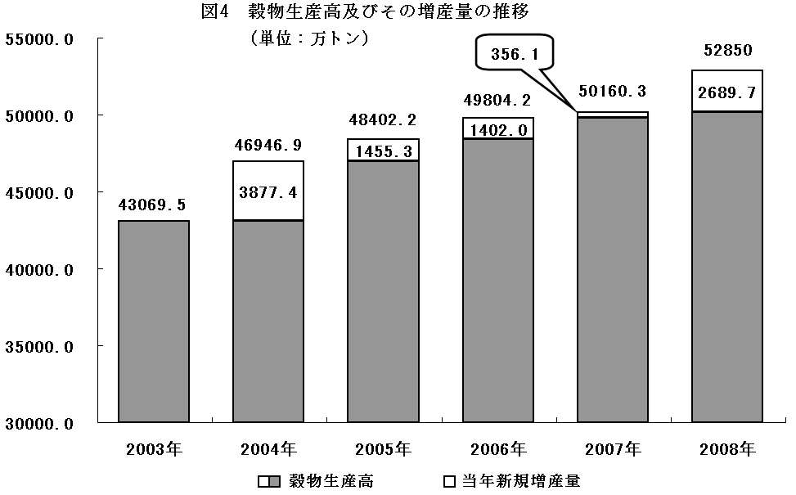

益者は四八二四万人にのぼり、メタンガス利用農家をさらに五〇〇万世帯増やし、農村自動車道路を三九万一〇〇〇キロ新規建設、または改築した。「万村千郷」市場プロジェクト（全国の五〇％の行政村、七〇％の郷鎮をカバーする標準化「農家店」約二五万店舗を開設するという農村流通網整備プロジェクト）と、「双百」市場プロジェクト（一○○の大型農産物卸売市場を重点的に整備し、一○○の大型農産物流通企業の育成に力を入れること）は順調に進められている。
（四）構造調整は重要な進展をみせた
自主的創造革新の能力は引き続き増強されている。新しく改正された科学技術進歩法は公布、施行され、国家中長期科学技術発展計画要綱はスムーズに実施されており、その関連政策はいっそう完備された。科学技術イノベーションへの投入は大幅に増加され、中央財政の科学技術への投入は一一六三億元で、一六・四％伸びた。大型油ガス田、超々大規模集積回路（ULSI）など一六の国家重大科学技術特定プロジェクトは全面的に実施段階に入り、国家科学技術サポート計画や、「八六三計画」（ハイテク研究発展計画）、「九七三計画」（国家重点基礎研究発展計画）などの科学技術計画は順調に進められており、知識イノベーション第三期プロジェクトの整備も全面的にスタートし、広視野多天体分光観測用望遠鏡（LAMOST）、重イオン加速器などの国家重大科学技術基盤施設は完工して運行に入っている。情報、バイオ、環境保護などの分野で一八の国家エンジニアリング・リサーチセンターを新設し、七六の国家レベル企業技術センターを新しく認定し、九〇の企業技術センターのイノベーション能力の開発を支援した。秒算一〇〇兆回スーパー・コンピューターを自主開発し、新たなリージョナル航空機（ARJ21-700）の初飛行に成功した。
ハイテク産業と装備製造業の発展は加速している。バイオ医薬、衛星応用など十三のハイテク産業化特別プロジェクトが順調に実施され、情報、バイオ、新エネルギー、新素材、民用航空・宇宙飛行などの分野で三七のハイテク産業基地を新しく認定し、第三世代移動体通信運営のライセンスを三社に発給した。二〇〇八年、五四の国家ハイテク産業パークの工業付加価値は一八・六％伸びた。装備製造業の振興を支える政策システムは絶えず完備され、一群の重大装備とカギとなる設備の開発に成功した。天津にあるエアバスA320組立生産ラインが本格的に稼動し、交流一〇〇〇キロボルト超高圧送変電のモデルケースに使用する重要設備の開発に成功し、メガワット級風力発電設備は大量生産を始めた。それと同時に、引き続き法に基づいて立ち遅れた生産能力の淘汰に取り組み、通年で一六六九万キロワット相当の小型火力発電設備と一〇五四ヶ所の小規模炭鉱を閉鎖、停止し、セメント、鉄鋼、電解アルミなどの業種における立ち遅れた生産能力の淘汰作業も順調に進められている。エネルギーの大量消費と汚染物質の大量排出業種の生産伸び率は著しく減速し、鉄鋼、石炭、建材などの業種において、優位を占める企業による吸収合併・再編のテンポが加速している。
インフラ施設と基盤産業は安定した発展を保っている。自動車道路の新規開通距離数は一〇万キロ近くに達し、そのうち、高速道路は六四三三キロである。新規建設鉄道の開通距離数は一七一九キロ、新規複線鉄道の開通距離数は一九三五キロ、電化鉄道の開通距離数は一九五五キロである。武漢＝合肥鉄道は全面的に竣工し、北京＝上海高速鉄道、北京＝石家庄＝武漢旅客輸送専用鉄道及び、蘭州＝重慶、貴陽＝広州などの西部幹線並びにその他の一群の重要な鉄道工事に着工した。港湾の万トン級バースの貨物取扱能力は三億三〇〇〇万トン新規増加した。香港・珠海・澳門ブリッジの事前作業は実質的な進展をみせている。康定、楡林、長白山など八ヶ所の民用空港を新設した。福建省寧徳、福清、広東省陽江及び浙江省方家山の四つの原発プロジェクトは建設を始め、「両淮」石炭基地は竣工検査を通過し、国家石油備蓄第一期プロジェクトは完工して操業に入った。通年の原炭生産量は二七億九〇〇〇万トンで、四・一％増となり、新規増加発電設備容量は九〇五一万キロワットである。
サービス業の発展は良好な勢いをみせている。サービス業の速やかな発展を支える政策システムは絶えず充実しており、新農村向けの総合情報サービス、基礎教育向けの情報資源開発・サービス、中小企業向けの電子商取引サービスなど情報化志向モデル事業を始動させた。サービス業をテコに資金を導入し、重点的に先進製造業のサービスシステム、農業生産関連のサービスシステムの整備支援に充てた。第三次産業の付加価値は一二兆五〇〇億元に上り、前年より九・五％伸び、その伸び率は二〇〇三年以来初めて第二次産業を上回った。
地域発展の協調性は高まっている。さらに十項目の西部大開発重点プロジェクトに着工し、投資総額は四三六一億元に達した。耕地の林地復元に関する後続政策を実施し、その成果の定着に取り組み、牧場の草地復元面積は五二三万ヘクタールとなった。東北地区など旧工業基地を振興するテンポが速まり、全国で十二の都市を第一期資源枯渇都市に指定し、東北地区の中小企業向け信用再担保機構を本格的に発足させた。中部地区において二六の都市が東北地区など旧工業基地の振興を参照にし、二四三の県（市、地区）が西部大開発を参照にして制定した関連政策は逐次実行に移され、中部地区における都市群の発展の勢いは強く、「三つの基地、一つのセンター」の建設には積極的な進展がみられた。東部地区は発展パターンの転換、経済構造の調整、体制刷新の推進などの面で引き続き全国をリードし、長江デルタ地区における改革開放と経済社会発展の推進に関する指導的意見および珠江デルタ地区の改革発展計画要綱がうち出され、経済特別区、上海浦東新区、天津浜海新区の開発・開放は引き続き深化発展している。かつての革命根拠地や、少数民族居住地区、辺境地区と貧困地区の発展を助成する政策的文書を若干制定、実施し、地域間の提携とカウンターパート方式の支援活動が絶えず繰り広げられ、東部地区産業の中・西部地区への移転はうまく進められている。
（五）改革開放は新たな一歩を踏み出した
経済体制の改革は引き続き深化している。農村の総合的改革は引き続き深化し、林地の集団所有権制度の改革は全面的に繰り広げられた。公司制・株式制の改革と国有全額出資公司の取締役会試行作業は穏当に進められ、モデル企業となっている一七社の中央企業の取締役会の外部取締役人数はすべて半数を超えている。国有資本経営の予算制度に関する改革テストの範囲は拡大し、電信企業の資産・業務の再編作業はほぼ完了し、新移動、新電信、新聯通三者鼎立の競争枠組みがおおむね形成された。航空工業の体制改革は大きな進展をみせ、中国第一航空工業集団公司と中国第二航空工業集団公司は合併により中国航空工業集団公司に再編成された。非公有制経済の発展を奨励、支持、誘導する関連措置は絶えず整備されている。新しい企業所得税法の実施もわりあい順調に進んでおり、付加価値税の消費型転換に関する改革案は検討・制定作業を終えて公布、実施された。中国農業銀行と国家開発銀行の改革には重要な進展がみられ、銀行業の資本力や資産の質とリスク対応力はさらに強められた。資源関連製品の価格改革は着実に進められ、なが年にわたって検討を重ねてきた精製油の価格および費用・租税の改革案は順調に実施されている。医薬衛生体制改革の深化に関する意見を修正、完成させ、二〇〇九～二〇一一年の改革実施案を検討、制定した。経済改革に合わせた総合改革のテスト作業にも新たな進展がみられた。
開放型経済は引き続き発展している。対外貿易はかなりテンポの速い発展をとげている。年間輸出入総額は二兆五六一六億ドルで、前年より一七・八％伸びた。輸出入品の構成は引き続き改善され、機電製品、ハイテク製品の輸出はそれぞれ一七・三％と一三・一％伸びた。サービス貿易は急速に発展している。外資利用の質と水準は一段と引き上げられた。外商投資、外国借款の管理体制は充実化されている。外商直接投資（銀行、証券、保険の分野は含まず）の年間導入額は九二四億ドルで、前年より二三・六％増え、そのうち、サービス貿易分野の外資実質
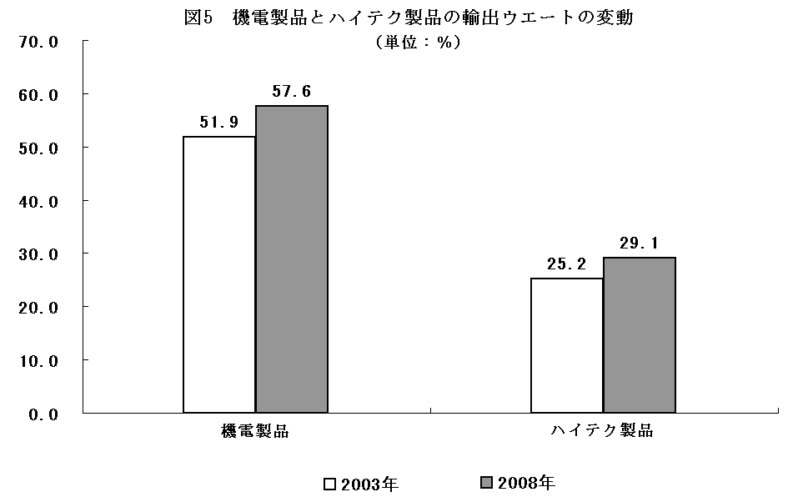
利用額は二四・二％伸び、西部と中部地区の外資実質利用額はそれぞれ七九・八％、三六・四％伸びた。外国借款の利用は二三〇億ドルで、前年より五・四％増えた。国家外貨準備高は一兆九五〇〇億ドルに達した。企業の対外投資提携は急テンポで進み、通年の対外直接投資（非金融部分）は四〇六億五〇〇〇万ドルで、前年より六三・六％伸び、対外の工事請負と労務協力は比較的速いテンポで発展している。
（六）民生に関わる諸活動と社会諸事業は強化されている
都市・農村住民の収入は引き続き増加し、実益も増えている。年間の農村住民一人当たりの純収入と都市住民一人当たりの可処分所得はそれぞれ四七六一元と一万五七八一元に達し、実質八・〇％増と八・四％増となった。雇用創出、創業による就業促進といった政策は一段と完備され、都市部の新規就業者数は一一一三万人、年末時点での都市部登録失業率は四・二％であった。社会保障のカバーエリアは引き続き拡大され、全国の都市部基本養老、都市部基本医療、失業、労災及び出産など諸保険の加入者数は、それぞれ一七五三万、九三八七万、七五五万、一六三七万と一四〇六万新規増加した。企業定年退職者の基本養老年金は一人当たり月一一〇元が増額され、都市部住民基本医療保険のモデル都市数は新たに二二九増加し、新しいタイプの農村合作医療制度は全農村（県を単位とする）にゆきわたった。土地が収用された農民の社会保険制度の整備は新たな進展をとげた。都市部で安価賃貸住宅を六三万戸新規建設し、また実物賃貸と家賃補助金の支給を通して、さらに一九〇万の都市低所得世帯の住宅難を解決した。コミュニティー向けのサービス体系や、児童福祉施設、未成年浮浪者の救助・保護施設および身体障害者の総合サービス施設の整備は積極的に推し進められている。貧困脱却扶助への取り組みをいっそう強化し、貧困ラインをさらに引き上げ、公共事業の労務提供による救済事業資金を利用して、七万二〇〇〇ヘクタールの基本農地を整備し、貧困地区の住民一九〇万人、家畜一一〇万頭の飲用水問題を解決した。西部地区において移住による貧困脱却扶助を実施し、三二万人の転住が行われた。
諸般の社会事業は強化されている。都市・農村における義務教育無料化が全面的に実施され、職業教育は急速な発展をとげ、家計困窮学生への学資援助
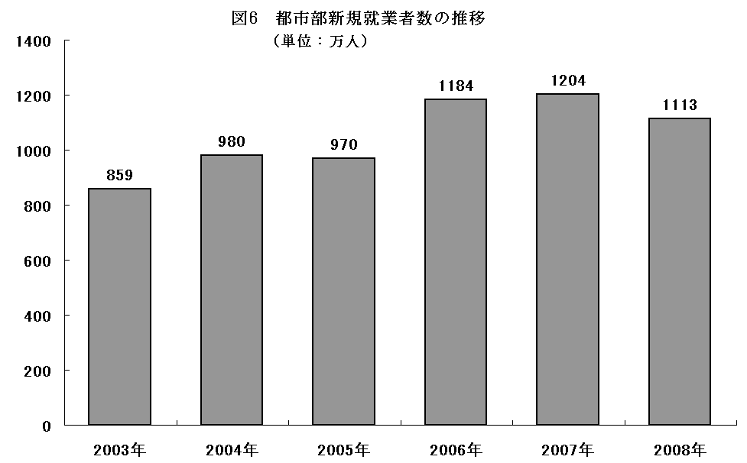

制度は逐次整備されている。農村義務教育の学校運営条件はさらに改善され、三五一九の農村中学校において延べ六八九万平方メートルの学生生活施設を増設し、七二二の中等職業学校及び県クラス職業教育センターの基礎能力の整備強化を支援し、一八二の特殊教育学校を新築または改・増築した。第三期高等教育「二一一プロジェクト」の実施をスタートさせた。高校段階の粗入学率は前年比八ポイント上昇し、一般大学の学生募集人数は四二万人、大学院生は二万七〇〇〇人増加した。末端における医療サービス及び計画出産施設の整備は加速し、二万余りの郷鎮衛生院、四三〇の県立病院、二〇九の県立漢方医病院及び三六九の県立女性・児童保健機構の建設を助成した。特別資金を拠出して、地区・市クラス以上の一五九の重点漢方医病院及び一二三一の県クラス計画出産サービス・ステーションと郷鎮中心計画出産サービス・ステーションの建設を支援し、重大伝染病や地方病が多発している辺境地区の八八〇〇余りの村の診療室に援助を与えた。人口の自然増加率は五・〇八‰であった。「村々へのラジオ・テレビ普及」、郷鎮総合文化センター、文化・自然遺産の保護及び観光など諸事業への助成は目に見えて強化されている。報道出版、文学芸術、哲学・社会科学などの事業は繁栄し、発展している。都市・農村における公共スポーツ施設の整備は強化されている。
（七）資源節約型、環境にやさしい社会の構築は加速している
省エネ・排出削減の活動はいっそう強化されている。通年で中央財政資金を計四二三億元拠出し、十項目の重点省エネプロジェクトの建設や、循環型経済の発展、都市汚水・ゴミ処理施設の整備及び関連配管ネットワークの改造、重点流域の水質汚濁対策、省エネ・環境保護の能力づくりなどを支援した。省エネランプを六〇〇〇余万本普及させ、ビニール製買い物袋の生産・販売・使用制限を目指したキャンペーンは明らかな成果をあげた。国家重点省エネ技術普及目録を公布し、建築、交通運輸、公共機構の省エネ事業で新たな進展をとげた。省エネ・排出削減の科学技術特別行動を実施し、一群の重点業種の重要省エネ・排出削減技術で難関突破を果たし、重点分野と業種において大がかりなテスト作業を行い、その普及・応用に取り組んだ。第二期国家循環型経済モデル事業が順調に進められ、一四社の企業で自動車部品再製造のテスト作業を展開した。経済政策のインセンティブ機能のいっそうの強化に取り組み、省エネ・節水と環境保護用設備の所得税優遇策を公布、実施し、排気量によって乗用車の消費税率を調整し、資源の総合的利用に関する租税優遇政策を充実させ、再生可能エネルギー電価の上乗せ部分への補助と企業間取引による資金不足分の補填に関する案を打ち出した。二〇〇七年度の省クラス政府の省エネ・排出削減目標達成状況と省エネ・排出削減措置実施状況について評価し、査定を行ったほか、二〇〇七年度のエネルギー消費重点企業一〇〇〇社を対象にした省エネ目標責任評価査定の結果を公表した。重点エネルギー消費企業を対象とする、エネルギー効率基準向上を目指した目標設定キャンペーンは順調に進められている。省エネ・排出削減分野の特別監督・検査と環境保護分野の特別取締行動を実施した。全国民省エネ・排出削減推進キャンペーンなどの宣伝活動は好ましい社会的効果をあげている。
生態環境の保護は新たな進展をとげた。タリム川の整備、黒河の整備及び首都水資源保護プロジェクトが積極的に推し進められ、石羊河流域の重点整備プロジェクトが全面的にスタートした。天然林資源の保護、防護林システム及び北京・天津周辺の風砂発生源地域の整備などの生態保護重点プロジェクトを引き続き推し進めると同時に、カルスト地区において石漠化の総合整備に取り掛かった。太湖の水環境総合対策と松花江、淮河、遼河などの重点流域における水質汚濁対策を積極的に推し進めた。三峡ダム地区の第三期地質災害防除プロジェクトは順調に進められている。農村の環境保護は全面的にスタートした。全国の都市部の日間汚水処理能力は新たに一一四九万トン増加し、都市の汚水処理率と生活ゴミ無害化処理率はそれぞれ六五％、六四％に達し、前年に比べていずれも二ポイント程度上昇した。石炭燃焼発電所の脱硫改造事業はいっそう推進され、さらに一億キロワット近く相当の火力発電設備に脱硫装置が設置され、火力発電設備総容量の約六〇％を占めることとなった。
気候変動対応国家案の実施はかなりよく進められている。『中国の気候変動対応政策と行動』白書を公表したほか、『気候変動対応技術の開発・移譲に関する北京宣言』の発表に向けた取り組みを促し、クリーン開発メカニズム事業の提携も積極的に進
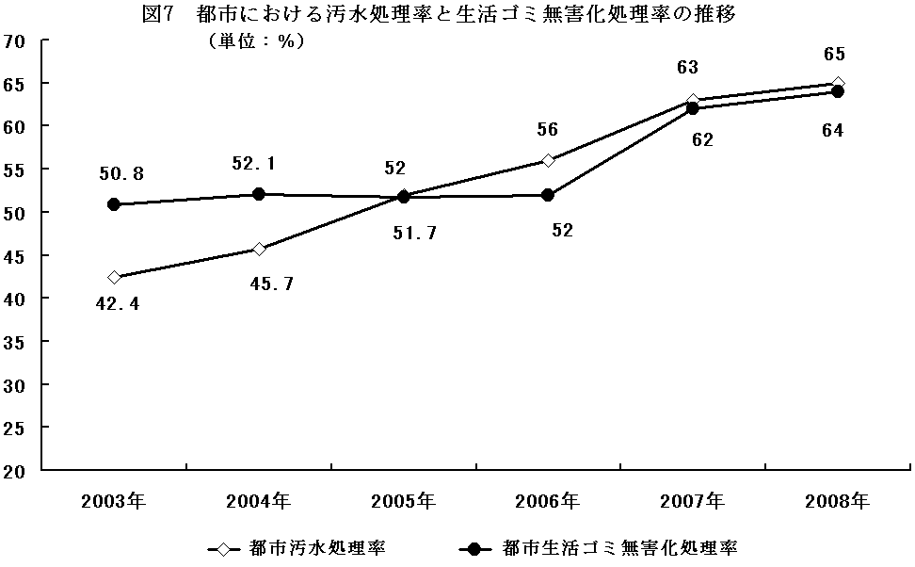
められている。
（八）甚大な自然災害との戦いにおいて大きな勝利を収めた
年初、南方の一部地区に襲いかかった低温・雨・雪・結氷によるゆゆしい災害に対応するため、各地区、各部門は中央の統一的配置に従い、直ちに応急メカニズムを発動し、交通、給電、民生の確保に全力を尽くし、工・農業生産や災害で破壊されたインフラ施設をいち早く回復させた。「五・一二」四川汶川特大地震が発生した後、全国は官民挙げて急きょ行動に立ち上がり、人民解放軍、人民武装警察部隊、民兵予備役部隊、公安関係者、人民警察、医療衛生関係者、報道関係者、科学技術関係者、教育関係者及びボランティアなど各方面の人々も直ちに行動を起こし、香港・マカオ・台湾同胞と海外の華僑華人は義捐金の寄付を惜しまず、国際社会も積極的な援助を与えてくれた。このように震災救援の戦いでみなが奮い立って大きな勝利を収め、天地さえ揺るがすような英雄の凱歌をあげた。廃墟の中から生存者を八万四〇〇〇人救出し、速やかに延べ二九六万人の負傷者を収容して治療を施し、救助を受けた被災者数は延べ一〇五八万四〇〇〇人にのぼった。復旧・再建事業を積極的かつ効果的に行うために、汶川地震災害復旧・再建条例をうち出し、全国人民代表大会常務委員会の承認をへて災害復旧・再建基金を設立し、比較的短期間内で災害復旧・再建総体計画と一〇の個別計画の策定を完了させ、「重度被災県一県に一つの省が一対一で支援を行う」カウンターパート方式の支援メカニズムを確立した。目下、災害復旧・再建関連の諸計画は早急に実施され、八四〇〇余りの復旧・再建プロジェクトが着工し、被災地区の大衆は正常な生活、生産を取り戻しつつある。
世界の経済、金融情勢に急激な変化がおこり、国内でさまざまな突発的な困難がふりかかってきている情勢のもとで、二〇〇八年度の経済社会の発展において著しい成果をあげえたのは、生易しいことではない。これは、党中央、国務院が確固たる指導と科学的な政策決定を行ったたまものであり、各地区、各部門が緊密に協力し、着実に仕事に取り組んできたたまものであり、全国各民族人民が一心同体になって、当面の困難をともに乗り切ったたまものである。
これらの成績を十分に肯定するとともに、当面は国内外ともに経済情勢が複雑で厳しい状態にあり、経済の安定した、テンポの比較的速い発展を維持する任務はさらに重くなることを冷静に見て取らなければならない。国際金融危機は広がって、すでに全世界の経済に衝撃を与え、その波及範囲の広さにしろ、影響力の深さ、衝撃力の激しさにしろ、いずれも人々の予測を遥かに超えたものとなっており、主要先進国の経済はおそらく全面的に衰退に向かい、新興国と発展途上国の経済成長も減速し、世界経済はこれから比較的長期の低迷と調整の時期へと入っていくであろう。これと同時に、世界的なデフレの圧力が大きくなり、保護貿易主義が台頭し、不確実かつ不安定な要因が目に見えて増えてくる。世界的な金融危機の影響を受けたほか、わが国は自主的創造革新能力の不足、産業構造の不合理、内需と外需の不均衡、経済の成長で払った資源と環境の代償の過大なこと、さらには、投資率と消費率及び経済・社会、都市と農村、地域間の発展にみられるアンバランスなどといった粗放型発展の問題及び体制上、構造上の矛盾が依然として存在しているため、経済運営は急激に厳しさを増している。とりわけ二〇〇八年第４四半期以来、経済成長率の低下はすでに経済運営上の際立った問題となっている。第一、工業生産は明らかに減速し、十月から十二月にかけての全国一定規模以上の工業付加価値の伸び幅は前年同期比それぞれ九・七ポイント、一一・九ポイント、一一・七ポイント縮小した。エネルギーや原材料及び運輸に対する需要が減少し、鋼材や電解アルミなどの製品の市場価格が下落し、生産能力過剰の問題が顕在化してきた。第二、一部の消費ホットスポットが冷え込み、全国の分譲住宅の販売面積が通年で一九・七％下がり、自動車の販売量の伸び率が一五・一ポイント縮小したほか、その他のここ数年来消費の伸びがかなり高い製品の需要も程度の差こそあれ減少した。第三、対外貿易は急速に落ち込み、昨年十一、十二月の輸出額はそれぞれ二・二％と二・八％下がった。第四、一部の企業は経営難に陥り、受注が少なくなったり、販売が不振に陥ったり、利潤が縮小するといったような状況が沿海地域から内陸部へ、中小企業から大型企業へ、外向型業種から他の業種へ広がっており、赤字企業がかなり増えた。
一方、就業、「三農」、省エネ・排出削減、金融などの面にも際立った矛盾や問題が一部存在している。就業・再就業の圧力は増大している。全国では企業の雇用需要が著しく減り、十月から十二月までの都市部新規就業者数はそれぞれ八四万人、五五万人、三八万人と月ごとに減少した。大学新卒者、都市部就職困難者及び農民就労者の就業情勢はさらに厳しくなっている。農業の増産と農民の収入増の促進を制約する要素が多く存在している。農業の基盤施設が依然として脆弱で、豊作が五年続いた後、食糧生産の安定した発展を引き続き維持することがさらに難しくなり、農産物価格の押し下げ圧力もかなり大きくなっており、加えて農民就労者の帰郷が増え、就業の安定化が一段と難しくなるなか、農民の持続的収入増への制約はさらに際立ってくる。省エネ・排出削減の推進の任務はもっと困難になる。発展段階の客観的な要因による省エネ技術関連のサービス業の落伍に加え、いま企業はいっそうの経営難に見舞われて稼働率が低下し、それによりエネルギー資源の利用効率や汚染防除施設の稼働率の低下と技術改良や汚染対策への投入の減少がもたらされたため、「第十一次五ヵ年計画」期の後の二年間の、省エネ・排出削減の圧力は依然として大きい。金融市場における潜在的なリスクを見過ごしてはならず、資本市場に対する自信を高める必要がある。一部の分野の市場において、経済秩序が乱れ、生産安全と食品安全にかかわる重大または特別重大事故が頻繁に発生し、これにより人民大衆の生命や財産は大損害を蒙った。上述の問題に対して、われわれは積極的に措置を講じ、際立った矛盾を早急に解決し、さまざまなマイナスの影響を最少限に抑えるよう努力する。

二、二〇〇九年度経済・社会発展の
全般的要請と主要目標

二〇〇九年度経済・社会発展の活動を進めるにあたって、党の第十七回全国代表大会と十七期三中全会の精神を全面的に貫徹し、鄧小平理論と「三つの代表」の重要な思想を指針とし、科学的発展観をさらに徹底させ、内需の拡大に立脚して経済の安定した比較的速い成長を保ち、発展パターンの転換と構造調整を速めて持続可能な発展能力の向上をはかり、改革開放を深めて経済・社会発展の活力と原動力を増強させ、社会整備を強化して大衆の利益に関わる難題やホットスポットの問題の解決を急ぎ、経済・社会の良好かつ急速な発展を促進していかなければならない。
上述の要請に則って、経済の安定した比較的速い発展を保つという最重要課題をめぐり、成長率と質・構造・パフォーマンスとの統一、内部経済と外部経済との均衡、経済発展と社会発展との協調が求められることを考慮に入れ、さらに「第十一次五ヵ年計画要綱」と結びつけて、次のような二〇〇九年度経済・社会発展の主要目標を提出する。
――経済の安定した比較的速い成長を保ち、GDP成長率を八％前後に定める。引き続き八％前後の経済成長目標を提起したことは、主として成長率の過度な低下を防ぐためであり、またこれは党と国の諸事業の大局及び広範な人民大衆の切実な利益を守る上での客観的要請であるとともに、社会の期待を安定させ、発展への自信を強めることに役立ち、都市・農村の就業拡大や住民の収入増、社会の安定維持に役立つものである。一方、世界経済の成長が減速し、外的環境が複雑でめまぐるしく変化し、国内の矛盾がめだって増えてきている状況の中で定められたこの目標値は、低いものとは言えないだろう。それを支える強力なマクロ政策と地道で実効性のある取り組みが必要である。もちろん、われわれが求めるのは質とパフォーマンスを重んじる発展であり、人間本位を旨とした、全面的でバランスの取れた持続可能な発展である。
――経済構造をさらに最適化させる。自主的創造革新の活動を一段と強化し、第三次産業の占める割合をいくらか向上させ、産業の集中度を高め、立ち遅れた生産能力を一段と淘汰し、地域間発展の協調性をさらに強化し、単位GDP当たりのエネルギー消費量、二酸化硫黄排出量と化学的酸素要求量（COD）の削減幅をいっそう大きくする。世界的な金融危機が絶えず蔓延し、国内にも多くの矛盾や問題を抱えているといった大きな背景の下で、試練をチャンスに、プレッシャーを原動力に転化させ、成長の維持と内需の拡大、構造の調整とを有機的に結びつけ、経済構造の最適化と企業の業態転換・高度化を加速させ、立ち遅れた生産能力を淘汰し、生産要素を統合することこそが、発展の質とパフォーマンスの不断の向上や、産業の競争力と持続可能な発展能力の強化につながっていくのである。こうした複合目標を提起したのは、各方面が経済の安定した比較的速い成長を保つと同時に、発展パターンの転換に力を入れ、経済構造の調整を速め、省エネ・排出削減への取り組みを強化し、企業の業態転換・高度化に力を入れて、順応力を高めるよう導き、経済の良好かつ急速な発展を実現するためである。
――民生がうまく保障されるようにする。都市部の新規就業者数を九〇〇万人に設定するが、実際の仕事では目標値よりやや多めになるようにし、都市部の登録失業率が四・六％を上回らないようにする。農民一人当たりの純収入と都市住民一人当たりの可処分所得の実質伸び率はいずれも六％とする。農村の貧困人口を二〇〇万人以上減少させる。人口の自然増加率を七‰以内に抑える。以上の目標設定にあたっては主に次のことを考慮に入れた――困難な時期にあればあるほど、民生をよりいっそう重要視すべきで、これは内需の拡大や成長の促進のみならず、社会全体の困難に打ち勝つ自信と決意を高めるうえでも非常に重要なものである。当面、一部の企業は経営難の状態にあり、新規労働力も持続的に増え、特に今年は大卒者数が引き続き増加し、雇用情勢はかなり厳しいものとなるが、より積極的な就業政策の実施や就業ポストの全方位的な増加、就業サービスと育成訓練の強化を通じて、都市部の新規就業目標を達成することは可能である。また、国内外の経済環境の変化による影響を受け、農民の出稼ぎ就労は益々厳しさを増し、現金収入増に歯止めがかかり、またブタや綿花、大豆など主要農産物の価格にも不確実要因が存在するため、今年の都市・農村住民とりわけ農民の収入増に関しては楽観視できない状況にある。但し、国民所得分配構造の調整が一段と強化され、住民の収入増を促す政策・措置が徐々に徹底化し、農村労働力の就業ルートや農村内部における収入増の空間が絶えず開拓されていくことにより、都市・農村住民の収入増の所期目標を達成することが可能となるであろう。
――消費者物価総水準の上昇率を四％程度に抑える。この目標を設定したのは、総需要の伸びの減速、供給過剰の矛盾の増大、短期内の物価押し下げ圧力の増大などの要因を勘案し、また価格改革を穏当に推進することや、労働力と資源・環境コストの上昇がどうしても避けられないなどの要因も考慮に入れ、このほか市場への期待を誘導し、市場に対する信頼を安定させる必要性にも配慮したためである。
――国際収支の状況を引き続き改善させる。輸出の安定した伸びを保ち、輸入をいっそう拡大させ、サービス貿易の発展を速める。世界の資源を効果的に配置する能力とレベルをある程度高め、国際競争における新しい優位を増強させる。対外貿易輸出入総額の伸び率を八％とする。外資利用面における地域構造と産業構造を改善し、対外投資を着実に増やす。以上のこうした目標を達成することは、成長を維持し、就業を確保する上での現実的要請であり、構造調整とパフォーマンスの向上につながる重要な条件でもある。いま世界の経済環境は厳しく、国際市場が縮小し、保護貿易主義も台頭してきているが、わが国の労働力資源は豊富であり、労働力の資質も絶えず高まっており、技術の進歩が速まり、市場の変動に対する企業の対応能力も逐次向上しつつあるので、国際競争において依然として明らかな比較優位を有している。このため、われわれが国際分業の調整という有利なタイミングをとらえ、対外開放の拡大を堅持し、対外経済の発展パターンを転換させ、品質で勝負することと集約化・多元化を目指した発展の道をこの先も突き進んでいくならば、わが国経済の国際競争力とリスクへの抵抗力は絶えず高まり、国際市場に占めるシェアを安定させ、さらにそれを拡大していくことができよう。

三、二〇〇九年度の経済・社会発展の
主な任務と措置

今年は新中国成立六〇周年であり、世界的な金融危機の衝撃に対処し、国内の経済の安定した比較的速い発展及び社会の調和・安定を保ち、「第十一次五ヵ年計画」目標を達成するための要となる年でもある。とりわけ経済成長の維持に力を注ぎ、内需拡大をその根本的な手段とし、発展パターンの転換と構造調整を速めることをその主要な突破方向とし、重点分野及びカギとなる部分の改革の深化と対外開放のレベルアップをその強大な原動力とし、民生の改善をその出発点や立脚点として、積極的に挑戦に立ち向かい、際立った矛盾を解消し、経済・社会の良好かつ急速な発展を促進する。
（一）積極的な財政政策と適度な通貨緩和政策を実施し、マクロコントロールをさらに強化、改善する。経済成長の減速傾向を反転させることをマクロコントロールの最も重要な目標とし、マクロコントロールの予見性、順応力、実質的な効果をいっそう増強させ、全力を挙げて経済成長をサポートする。
財政支出の拡大と構造的減税を結びつける。（１）中央財政の赤字予算と国債の発行規模を増加させる。二〇〇九年度、中央財政は赤字予算として前年度より五七〇〇億元増の七五〇〇億元を計上し、またそれに応じて国債の発行規模を拡大する。（２）企業と住民の租税・費用負担を軽減する。すでに公布された中小企業や不動産取引にかかわる租税優遇策及び輸出による租税還付などの面の政策を実施し、行政・公共事業運営を目的とする一〇〇項目の費用徴収を統一的に撤廃、中止する。（３）財政の支出構造を最適化させる。引き続き民生の改善、インフラ整備、災害復旧・再建などの分野への支援を強め、一般的支出を厳しく抑制し、公用車の購入・使用費、会議経費、公務接待費用及び海外出張費などの支出を圧縮する。党・政府機関のビル・公会堂・ホテル・ゲストハウスの建設を厳しく抑制する。
経済成長の促進における通貨政策の積極的な役割をよりよく発揮させる。（１）マネーサプライや貸出総量の適正な伸びを促す。さまざまな通貨政策手段を積極的に運用して銀行システムの十分な流動性を維持する。商業銀行が融資供与を適正に拡大することと民間金融が健全に発展することを導く。（２）融資構造を最適化させる。区別して取り扱い、保護もすれば抑制もすることを堅持し、民生プロジェクト、「三農」、重要なインフラ整備、中小企業、自主的創造革新、技術改良、企業の吸収合併・再編、省エネ・排出削減、地域間の調和のとれた発展、消費の拡大、災害復旧・再建など諸分野に対する融資面のサポートを強める。不動産開発企業の合理的な融資需要を支持していく。（３）資本市場の安定した健全な発展を保つ。資本市場の基礎的な制度を充実させ、投資者の自信を強める。（４）金融への監督・管理を強化、改善する。金融機関のリスク管理レベルを向上させ、金融システムのセーフティー・ネットの整備を推し進め、金融のシステミックリスクを防ぎ止める。（５）人民元の為替レートの基本的な安定を維持する。二〇〇九年度、広義のマネー・サプライ（M₂）の所期伸び率を一七％前後とする。
固定資産投資の比較的速い伸びを維持する。（１）政府の投資をさらに増大する。二〇〇八年第４四半期から二〇一〇年末にかけて、中央政府は投資一兆一八〇〇億元を増やし、それに地方の関連資金と民間投資を加えると、約四兆元に及ぶ投資規模となり、これを重点的に保障型住宅、農村の民生プロジェクト、インフラ施設、社会諸事業、環境保護、構造調整、技術改良などの各分野の整備及び災害復旧・再建事業に使う。昨年末に保障型住宅や災害復旧・再建などへの中央政府公共投資を一〇四〇億元増やしたが、これを踏まえて、二〇〇九年、中央政府は公共投資として前年度比四八七五億元増の九〇八〇億元を計上する。地方の関連資金の支出能力と政府投資の拡大能力を高めるため、国務院は二〇〇〇億元の地方債券の発行を承認し、財政部がその発行を代行し、省レベルの予算管理の枠内に組み入れることとする。（２）政府投資による誘導の役割を果たす。民間投資のルートや分野を広げ、企業債券の発行規模を拡大し、民間資本が国の産業政策に合致する分野へ投下されるように支持し、より多くの民間資金が政府の奨励するプロジェクト、とくに災害復旧・再建のためのインフラ整備プロジェクトに参入するよう誘導する。（３）投資プロジェクトと資金への管理を強化する。建設のプロセスを厳格に執行し、エネルギー多消費・高汚染・低水準の重複建設の再燃を断固阻止する。政府投資プロジェクトへの全過程にわたる監督や検査をさらに強化し、プロジェクトの工事の品質を確保し、建設資金の横領、流用、留保及び浪費を断固禁止し、投資効率の向上に努める。二〇〇九年度、全社会の固定資産投資総額は二〇％伸びる見込みである。
消費とりわけ住民消費の拡大に力を入れる。（１）あらゆる方策を講じて住民の収入増と消費能力の向上をはかる。引き続き農業資材総合直接補助金、良質種子補助金、農機具購入補助金などの基準を引き上げるとともにその規模を拡大し、企業定年退職者の基本養老年金水準を引き上げ、都市・農村住民の最低生活保障基準を引き上げ、優遇扶助対象者などへの扶助手当や生活補助基準を引き上げ、住民の財産所得を増加させる。（２）消費スポットを育成し、消費分野を拡大する。一般分譲住宅への消費を奨励し、住民が自ら居住する住宅の購入を支持し、中古住宅市場と住宅賃貸市場の発展を規範化させる。自動車購入税を引き下げる政策とその農村普及の補助政策を実行し、自動車、オートバイ消費の安定化と拡大をはかる。コミュニティーにおける商業、不動産管理、家政などのサービス消費を大いに促進し、祝・休日の調整に応じた観光、文化、スポーツ、フィットネス及びインターネット、アニメなどのホットスポット消費を鋭意開発する。電子商取引の発展を速める。（３）消費にかかわる政策を充実させ、消費環境の最適化をはかる。消費向けの貸出を増やし、都市・農村の消費施設とサービス体系の整備を強化し、全国で「家電製品の農村普及」政策を推し広め、湯沸かし器、パソコン、エアコン、電子レンジ、電磁調理器などの購入手当適用品目を増やし、「万村千郷」市場プロジェクトの進捗を速め、農村市場におけるチェーン経営の導入を促進する。都市コミュニティーにおける生活利便施設を改善する。農民、企業、交通、教育、医薬品、不動産などにかかわる費用徴収や価格への監督・検査を強化し、消費者の合法的な権益を守る。（４）住民の消費への期待を高め、その消費マインドを向上させる。消費の支障となっている制度や政策的障害の除去に努め、生活困難層と家計が困窮している学生への補助金を適時に増額し、住民の消費拡大に対する後顧の憂いを軽減し、当期の消費を拡大する。二〇〇九年度、社会消費財小売総額の所期伸び率は一四％とする。この目標値の設定にあたっては、ここ数年社会消費財小売総額が比較的速い伸びを続け、消費拡大政策が絶えず強化され、その効果が逐次表れてきているといった状況に配慮する一方、今年の物価の上昇幅が前年度より著しく縮小し、就業圧力が高まり、住民の収入増が難しくなってくるといった複数の要素が消費需要にもたらす影響に配慮したためである。
経済運営に対する調節を上手に行う。石炭、電力、石油、ガス、運輸確保のための協調メカニズムの役割を十分に果たさせる。住民生活、発電、給熱など石炭消費の重点分野にみられる問題や運輸面の問題をいち早く解決し、電量の配分、省・自治区を跨ぐ電力エネルギーの取引とディスパッチの最適化を上手に行い、精製油総量のバランスと生産・運輸・需要の整合性をはかり、民生、公共交通及び公共事業など重点分野の需要を満たすよう確保する。被災地など重点地区及び重点時間帯の石炭、電力、石油、ガス、運輸を確保する。応急メカニズムや予備案を充実させ、応急物資の備蓄を増やし、応急対策システムの整備を着実に強化する。
（二）農業と農村の好ましい情勢を定着、発展させ、農産物の有効供給を保障し、農民の持続的な収入増を促進する。党の十七期三中全会の精神を真剣に貫徹し、あくまで「三農」活動を全活動の最重要課題とし、農民の収入増と農業基盤の強化を内需拡大の重要な内容とする。（１）投入の度合いを大きくする。農村部のインフラ整備と社会諸事業の発展に用いる国の投入を大幅に増やし、政府の土地譲渡収入と耕地占用税の新規増収分のうち、農業に振り向ける割合を大幅に引き上げ、中・西部地区農村の公益的建設プロジェクトへの投入を大幅に増やし、新規国債も農村部へ傾斜させるべきである。二〇〇九年度、中央財政は「三農」への支出を七一六一億元計上し、前年度比一二〇六億元増とする。それと同時に、投資のインセンティブメカニズムを刷新し、各方面の民間資金が農業や農村に投下されるよう奨励、誘導する。一部の大中型水利基幹工事の建設を完成させ、一部の老朽化した、危険な状態にある大中型ダムの危険要因排除と補強作業を完遂し、大型灌漑地区の節水改造や関連施設の継続建設、及び水源工事など重点プロジェクトの建設を速める。飲用水、電力、道路、ガス、家屋にかかわる五つの現実的な仕事を着実にやり遂げ、農村飲用水安全プロジェクトの整備を推し進め、さらに六〇〇〇万人の飲用水安全問題を解決し、メタンガスの利用農家を五〇〇万世帯増やし、農村の送配電網の改造を加速させ、農村の自動車道路の改造・拡張工事を積極的に推進し、遊牧民の定住プロジェクトと農村の老朽化した家屋の改修テスト作業を繰り広げる。食糧主産地の利益補償制度を確立し、食糧主要生産県に対する一般的移転支出の拡大、財政上の奨励及び食糧産業整備プロジェクトの助成に力を入れ、食糧リスク基金政策を充実させる。（２）食糧と農業生産を安定、発展させる。最も厳しい耕地保護制度と最も厳しい用地節約制度を実行し、穀物作付面積が前年度を下回らないようにする。食糧生産能力五〇〇〇万トン新規増加計画を実施し、国の商品化食糧生産基地の整備を速める。良質食糧産業プロジェクトを実施する。大規模の、複数技術を総合利用する食糧・搾油作物高収穫モデル事業を後押しする。食糧、搾油作物、ブタなどの生産や発展をサポートする諸政策を強化し、引き続き乳業の整頓と振興に取り組む。化学肥料の価格に対する監督・管理を強化する。健康志向の牧畜・水産業の規模経営を発展させ、動植物疫病予防・抑制システム、農産物品質安全検査測定システム、栽培・飼育・養殖業の優良品種育成システム、農産物卸売市場、食糧・食用油貯蔵施設及び現代物流施設などの整備を速める。二〇〇九年、食糧生産高を五億トンレベルに安定させるように努力する。（３）農民の収入増を促進する。特色のある現代農業を大いに発展させ、農村の第二、第三次産業とりわけ農産物加工業を発展させる。郷鎮企業の発展と小都市の建設を速め、引き続き経済の総合的開発を目指したモデル鎮事業を推進し、県域経済を盛んにする。農村の職業教育と労働者の就業転換トレーニングを強化する。農民就労者の権益保護にかかわる国の諸政策を徹底させ、帰郷した農民就労者の就業と創業を積極的に助成する。（４）農産物の価格を安定させる。最低買付価格の引き上げ、備蓄の活用、臨時買付・備蓄、地区間に跨がる調達・輸送、輸出入などさまざまな調整手段を用いて、食糧、食用植物油、綿花、砂糖、ブタなど主要農産物の価格を安定させる。二〇〇九年度、小麦や籾米の最低買付価格をそれぞれ一キロ当たり〇・二二元と〇・二六元引き上げる。（５）農村の総合的改革を深化させる。郷鎮政府の社会管理と公共サービスの機能強化に取り組み、村レベルの公益事業整備に向けた「一事一議」（一つ一つの事業の採否を村民大会で決定する）制度の財政奨励・補助メカニズムを構築し、健全化させる。林地の集団所有権制度の改革を全面的に推し進める。土地請負経営権の移転に対する管理とサービスを強化する。国有農場の体制改革と農村における他の諸改革を統合的に推進する。
（三）自主的創造革新と産業のグレードアップを速め、経済の競争優位のさらなる増強をはかる。（１）重点産業の調整・振興計画の実施に取り組む。末梢と根本を兼ね合わせた問題解決と、長期目標と短期目標との結合を堅持し、企業の技術改良の強化、吸収合併・再編の推進、立ち遅れた生産能力の淘汰、重要製品の開発、重要技術の革新、重大プロジェクトの配置などさまざまな措置の統合と組み合せに力を入れることによって、鉄鋼や自動車、船舶、石油化学、紡績、軽工業、非鉄金属、装備製造、電子情報などの重点産業や中堅企業、重要ブランドおよび重要な市場シェアを確実に保護し、発展させる。（２）自主的創造革新の能力を増強する。バイオ、ソフトウェア、集積回路（IC）などに関する産業政策を策定する。国有資本経営予算資金と中央政府の投資を増やし、企業がバイオ医薬、第三世代移動体通信、省エネ・環境保護型自動車などの分野での研究・開発を繰り広げ、その産業化を推進することをサポートする。国家重大特定科学技術プロジェクトの実施を急ぎ、全局に影響を及ぼす、牽引力の強い、カギとなる一群の共通技術の難関突破をはかる。科学技術の基礎環境プラットフォームの整備を速め、大型天文望遠鏡、海洋科学調査船などの重大科学技術基盤施設の整備と知識イノベーション第三期プロジェクトを推進する。引き続き一群のエンジニアリング・リサーチセンター、国家エンジニアリング・ラボラトリーと企業技術センターの整備に取り組む。企業の技術改良を大いに推し進め、技術改良特別資金として二〇〇億元を計上する。技術革新に向けたサービスプラットフォームを数多く構築し、自主開発の技術と製品の普及・応用を速める。知的財産権の保護を強化する。二〇〇九年には、研究と試験開発経費のGDPに占める割合が一・五八％に達するように努力する。（３）ハイテク産業と装備製造業の発展を加速させる。情報、バイオ、新素材、新エネルギー、民用航空・宇宙飛行などの分野におけるハイテクの産業化特別プロジェクトを着実に進め、力を集中して次世代インターネット、デジタルテレビなどの重要ハイテク技術産業の整備を推進する。国家ハイテク産業基地と産業チェーンの整備をさらに強化する。ハイテク産業ベンチャー投資誘導基金の設立を検討する。先進的装備製造業の強大化に取り組む。国内に依拠して重大技術装備の開発を進めるプロジェクトを実施し、国産初の重大技術装備の購入と使用に関する優遇政策を徹底させる。国産リージョナル航空機の独自設計とロット生産の能力を高め、大型の原子力発電装置、風力発電装置および高速列車などの重大装備のローカル化を推進する。（４）サービス業の改革と発展を促進する。現代サービス業へのサポートを強め、在来型サービス業の規範化と高度化をはかる。現代物流や情報、金融、コンサルティングなどのサービス業と現代製造業との有機的な融合や相互促進をはかる。雇用吸収力が強く、市場需要が大きい生活関連サービス業の発展に取り組む。（５）企業の再編を大いに推進する。業種内のリーディング企業や優位性をもつ企業が後進企業や経営難に陥った企業を吸収合併することを奨励し、優位性をもつ企業の間で強者同士の連合を推奨し、関連のある企業や川上・川下企業の連合・再編を奨励し、若干の強い競争力をもつ有力大手企業と企業集団を形成させる。（６）もっと実効性のある措置を講じて中小企業の発展をバックアップする。融資担保、利子補給などの助成政策を実行し、財政特別資金の枠を増やして、中央財政の中小企業発展資金を三九億元から九六億元に増加させ、また社会化サービス体系の健全化に取り組み、中小企業の市場参入の範囲を拡大する。（７）交通運輸面の「ボトル・ネック」区間の整備に力を入れ、エネルギー構造をさらに最適化させる。西部の石炭を東部の港湾まで輸送する能力と、新疆の石炭を外部へ輸送する能力を高め、鉄道の旅客輸送専用線、東北地区への連絡線、および「三西」（山西省、陜西省、内モンゴル西部）の石炭を華中地区へ輸送する直通鉄道の整備を強化する。国の高速道路網と中・西部地区の空港の建設を速める。大型石炭基地、西気東輸（天然ガスの西部から東部への輸送）、西電東送（電力の西部から東部への輸送）と都市電力網の改造プロジェクトの整備を推し進める。
（四）引き続き地域経済の調和のとれた発展を推進し、地域間の格差を縮小させ、生産力の配置を最適化する。（１）西部大開発の戦略を引き続き実施し、一群の重点インフラ整備プロジェクトの新規着工に取り組み、耕地の林地復元、牧場の草地復元などの重点生態プロジェクト建設の成果をうち固める。沿海地区の西部に対するカウンターパート方式の支援を強化し、東部、西部が協力して産業パークを建設することと、東部産業の西部への移転を推進する。青海などの省にあるチベット族区域や、重慶、チベット、寧夏、新疆などの地区の経済社会発展を助成する政策・措置を確実に実行する。重点経済区域の急速な発展を促進する。国境沿い地域の開放レベルを速やかに引き上げる。（２）引き続き東北地区など旧工業基地の改革深化と開放拡大を推進し、在来産業の技術改良と最適化、グレートアップを速め、食糧と農・牧畜業生産基地の建設を推し進め、装備製造業を振興させ、優位性と特色のある産業を発展させ、交通面のインフラ整備を強化する。第二期資源枯渇都市認定作業を完成し、資源型都市において就業者の吸収や、資源の総合利用、後続・代替産業の発展を目指す特別プロジェクトを実施する。（３）中部地区の構造最適化と改革深化への支援を強化し、国の公布した政策を実行に移し、食糧、エネルギー・原材料、現代的装備製造、ハイテク産業基地、総合交通運輸センターシステムなど諸分野の建設を速める。（４）東部地区では経済パターンの転換、産業のグレートアップ、体制の刷新を推し進め、現代サービス業、先進的装備製造業、ハイテク産業を優先的に発展させ、海洋経済の発展を重視し、新たな競争優位を形成させる。（５）旧革命根拠地、少数民族居住地区、辺境地区および貧困地区の発展を大いに支援し、これらの地区の人民大衆が改革と発展の成果をともに享受できるようにする。（６）地域間の生産要素の合理的流動と階段式移転を促し、地域経済の一体化のプロセスを速める。各地方が実際に即して、外部からの衝撃に対処するなかで、それぞれの特色をもつ優位産業を鋭意発展させ、新たな経済成長要素の育成に取り組むことを支持する。（７）全国の主体機能区域の設置計画を制定、実施し、区分けして管理するという区域政策と、それぞれに重点をもたせる業績評価査定規定を明確にする。
（五）改革深化と開放拡大を揺るぐことなく推進し、科学的発展に資する体制、メカニズムを完備させる。（１）価格改革を着実に推し進める。精製油価格と租税・費用改革に関する諸政策を確実に実施し、関連措置を充実させ、科学的発展に資する精製油の価格と租税メカニズムを打ち立てる。電力価格の改革を引き続き深化させ、系統連係価格、送配電価格、売電価格の形成メカニズムを逐次完備させる。石炭・電力価格の調整と天然ガス価格の適正化を適時に行う。水供給価格の改革を推進し、非住民用水を対象とした定量超過分の料金加算制を引き続き実行し、非農業分野に対する水利施設の水供給価格を逐次引き上げる。（２）投資体制の改革を深化させる。政府投資の管理体制を健全化させ、「代建制」（政府所轄の建設管理業務を民間企業に委託する制度）の推進を速める。投資プロジェクトの事後評価制度、重点プロジェクトの公示制度と責任追及制度を確立し、実行する。プロジェクトの審査・許認可制度をさらに改革し、審査・確認制と登録制に関する管理規定を規範化させ、審査・確認の対象範囲を縮小し、審査・確認の権限を科学的に定め、審査・確認のプロセスを厳しく規範化させる。（３）財政・租税体制の改革にいっそう力を入れる。新規改正された増値税（付加価値税）、営業税、消費税に関する暫定条例を貫徹、実施し、増値税の消費型転換改革を全面的に実施する。資源にかかわる租税・費用体制の改革を速め、国内企業、外資系企業及び個人に課す都市整備税・教育費付加制度を一本化させる。予算制度の改革を深化させ、省が県財政を直接管理するという財政管理改革を推進する。（４）金融体制の改革を穏当に推し進める。中国農業銀行の株式制改革を速め、新しいタイプの農村金融機関の発展に取り組み、政策的銀行の改革を引き続き推し進める。重層化した資本市場を発展させ、「ベンチャーボード」（新興企業向け市場）を積極的かつ着実に推進し、ベンチャー投資、株式投資、債券融資の市場制度と環境をさらに充実させ、市場化した発行メカニズムと債券発行業者の自己拘束メカニズムを健全化させる。（５）医薬・医療衛生体制の改革を推進する。基本医療保障制度の整備を加速し、国家基本薬物制度を確立し、末端における医療衛生サービス体系を一段と健全化させ、公共衛生機構の補助政策を整え、公立病院改革のテスト作業を実施し、基本公共衛生サービスの均等化を促進する。それと同時に、中・長期改革計画の検討・策定を急ぎ、全国と省クラスの総合関連改革のテスト作業をバランスよく推し進める。引き続き国有企業、独占業種、行政管理体制などの分野の改革を深化させ、非公有制経済が市場の変化に順応して、当面の発展で直面する困難に打ち勝つことを後押しする。
あらゆる方策を講じて外向型経済の安定成長を促す。（１）品質で勝負することと集約化・多元化を目指す発展の道を歩み、輸出入の安定的な伸びを維持するよう努める。政策・措置の充実化をタイムリーに行い、外向型企業の直面している際立った問題の緩和に着実に取り組む。在来の市場を確保する一方、有望な新興市場の開拓を加速させる。関係国や地域との間の自由貿易区域の構築を積極的に推進する。加工貿易のパターン転換とグレードアップを着実に推し進め、加工貿易企業がその産業チェーンを延長し、また中・西部地区へ移転することを奨励する。サービス貿易を大いに発展させ、サービス関連の海外アウトソーシングの引き受けを奨励する政策・措置の徹底化を急ぎ、国際間の経済貿易摩擦の解消に積極的に取り組む。先進的な技術装備、カギとなる部品、電子デバイスおよび重要なエネルギー・原材料の輸入を拡大することにより、国家の戦略物資と応急物資の備蓄を増加させる。（２）積極的かつ効果的な外資利用を行い、その質的向上をはかる。投資環境をさらに改善し、外資利用形態の革新を行い、外資がハイテク産業、先進製造業、省エネ・環境保護産業と現代サービス業へ投下するよう誘導していく。中・西部地区がそのコストや資源の優位性を生かして、外資の移転を受け入れることを支援する。外商が高エネルギー消費・高汚染産業へ投資することを厳しく規制する。外国借款に対する管理を完備させる。二〇〇九年の外国借款の額は二五八億ドルとし、外商による直接投資額は九二四億ドルとなる見通しである。（３）海外投資に関する企画や政策的指導を強化し、企業の海外投資や国際提携を積極的かつ着実に推し進める。重点国家との投資提携メカニズムを完備させ、エネルギー資源の国際的な互恵協力を強化する。海外資産のリスクを確実に予防し、その解消をはかる。海外投資の拡大に有利な条件や、世界的な金融危機が直接投資にもたらすマイナス影響および国内企業の経営難の深刻化などの諸要因を総合的に配慮したうえで、わが国の二〇〇九年度対外直接投資の所期伸び率を一三・二％とする。
（六）省エネ・排出削減事業の難関攻略にしっかり取り組み、資源節約型で環境にやさしい社会の構築を着実に推し進める。（１）重点プロジェクトの整備を強化する。十項目の重点省エネプロジェクト、一〇〇〇社を対象とする省エネキャンペーン及び循環型経済への支援に力を入れる。「三つの河」（淮河、海河、遼河）、「三つの湖」（太湖、巣湖、滇池）、渤海、松花江、丹江口ダム地区及びその上流区域、三峡ダム地区及びその上流区域、黄河中上流区域などの重点流域と区域における水質汚濁対策を強化し、都市部の汚水処理やゴミ処理、流域総合対策などの施設整備及び重要な環境保護技術のモデル事業をサポートする。二〇〇九年の都市部の汚水処理率と生活ゴミ無害化処理率の目標はそれぞれ六九％と六七％とする。北方地区における熱供給面の熱量計量改革を加速させ、グリーン建築を鋭意発展させ、建築物の省エネ化を大いに推し進める。生態系整備と環境保護を強化し、重点防護林の整備、天然林の保護、北京・天津周辺風砂発生源地区の整備、牧場の草地復元、カルスト地区の石漠化総合対策などの重点生態整備プロジェクトを着実に進める。（２）立ち遅れた生産能力の淘汰を速める。産業政策を厳格に実行し、立ち遅れた生産能力の退出メカニズムを完全なものにし、立ち遅れた生産能力を淘汰すべき企業の社名公表制度を確立し、制限対象企業と淘汰対象企業に対する電気料金差別化政策を実施し、中・西部地区が立ち遅れた生産能力の淘汰を速めることをサポートする。二〇〇九年、製鉄、製鋼、製紙、電力の業種のうち、さらに淘汰されるべき立ち遅れた生産能力をそれぞれ一〇〇〇万トン、六〇〇万トン、五〇万トン、一五〇〇万キロワットとする。（３）循環型経済を大いに発展させる。循環型経済促進法の関連法規を充実させる。循環型経済発展計画の作成に取り組む。余熱・余圧による発電の系統連係を奨励する経済政策を検討、制定し、循環型経済発展特別資金の設立を検討する。循環型経済に対する科学的な統計制度を確立し、充実させる。第二期国家循環型経済モデル事業と自動車部品再製造のテスト作業を掘り下げて行い、循環型経済にかかわる一群の重点プロジェクトの整備を支援する。被災地区における建築廃棄物のリサイクル利用を推し進める。資源の総合利用を強化し、クリーン生産を全面的に推し進める。工業付加価値一万元当たりの水使用量は五・六％減少する見込みで、工業固形廃棄物の総合利用率を六五・九％とする。（４）法規・政策の充実化に取り組む。「固定資産投資プロジェクトの省エネ評価・審査条例」を実施し、エネルギー多消費製品のエネルギー消費限度値に対する強制的国家基準と主要エネルギー消費製品に対する強制的エネルギー効率基準を早急に制定し、または修正する。効率の高い省エネ空調機、省エネ電機、省エネ・環境保護型自動車の普及を支持し、省エネ関連サービス産業の発展を促進する経済政策を検討し、提出する。エネルギー効率ラベルの適用範囲と省エネ・節水製品の政府購入品目を拡大する。省エネ・節水設備や環境保護型設備を購入する企業の所得税と低排ガス自動車購入時の消費税に関する優遇策を確実に実施する。エネルギー管理士導入のテスト作業に取り組む。引き続き脱硫電力価格への監督・管理を強化し、電力価格の需要側管理制度を充実させる。引き続き汚染物質に関する排出権の有償使用と取引のモデルケースを推進する。（５）査定や監督・管理を厳格に行う。省エネ・排出削減目標責任査定についての規定をさらに充実させる。省クラス政府と一〇〇〇社を対象とした二〇〇八年度省エネ目標の達成状況およびその措置の実施状況についての査定作業を行う。省エネ監察の能力強化に力を入れる。環境の保護と管理を強化する。大衆の飲用水安全の保障に重きを置き、法に依拠してさまざまな環境関係の違法行為を取り調べ、処分する。石炭燃焼発電所の脱硫装置や都市部汚水処理工場などの汚染防除施設の正常な運営を促していく。引き続き全国民省エネ・排出削減推進キャンペーンを繰り広げる。（６）気候変動対応国家案を全面的に実施する。気候変動に対する中央と各省の対応能力の増強に積極的に取り組み、各クラスの管理機構を設置し、健全化させる。省クラスの気候変動対応案を作成、実施し、低炭素経済のモデル事業を行い、クリーン開発メカニズム事業の国際提携を推進し、気候変動の軽減と適応に関する技術の開発を強化する。
（七）民生改善への取り組みを強化し、人民大衆の利益にかかわるホットスポットの問題や難題の解決に力を入れる。（１）より積極的な就業政策を実施する。サービス業や労働集約型産業、中小企業、非公有制経済が就業を吸収するうえでの重要な役割を発揮させる。発展の促進や内需の拡大を、万策をめぐらして雇用を創出する指針と結び付け、資金の投下と重要建設プロジェクトの決定にあたっては、就業の促進につながるかどうかを重点要件とする。人々が自主的に事業を興したり、自力で仕事をさがしたりすることを大いに支援し、創業による就業の拡大を促進する。柔軟な就業メカニズムを通じて大卒者の就職プレッシャーを緩和させ、大学が科学研究特別プロジェクトのメンバーとして大卒者を採用しその研究活動に従事させることを奨励し、また大卒者が都市・農村末端部の社会管理や公共サービス部門で就職すること、入隊すること、さらに民営企業や中小企業で就職することを奨励する。公益的な機関の雇用をより多く創出し、就職困難者、ゼロ就業家庭や被災地区の労働者に対する就業支援に重点的に取り組む。省エネ・排出削減事業の推進や、立ち遅れた生産能力の淘汰に伴う関連企業の職員再配置問題にうまく対処する。人的資源サービス体系や職業訓練体系及び創業サービス体系の整備を強化し、引き続き農村労働者の就業転換を支援するインフラ施設の整備のモデル事業に取り組む。農民就労者が帰郷して起業することを積極的にサポートする。マクロ経済の変動が雇用に与える影響を見守り、失業に対する動態的な重点監視作業をりっぱに行う。（２）都市・農村の社会保障体系の充実化を速める。都市部の基本養老保険、基本医療保険および失業、労災、出産諸保険のカバーエリアを拡大し、省クラスにおいて基本養老保険の社会統一プール事業を推進し、個人口座を確実に積み立てるというテスト作業の対象範囲の拡大を速め、養老保険関係のポータビリティーと農民就労者の基本養老保険加入に関する全国統一規定を制定する。新しいタイプの農村合作医療制度を定着させ、万全のものにする。社会保障関係の公共サービス施設の整備を強化する。また、都市・農村における最低生活保障補助のレベルを引き上げ、優遇扶助対象者などへの扶助手当や生活補助基準を調整し、物価の変動に応じた都市・農村住民最低生活保障体制などの動態的調整メカニズムの構築を促進する。二〇〇九年、都市部における基本養老保険の加入者数は四・二％伸びる見込みである。（３）都市・農村の保障型安住プロジェクトの実施を速める。安価賃貸住宅の建設を大規模に展開し、その関連資金や建設用地を確保し、中央政府は今年度、「最低生活保障」の対象となっている世帯の住宅難を解決するため、安価賃貸住宅の建設支援金として財政資金を四三〇億元計上することにする。公共賃貸住宅を積極的に発展させる。都市部のバラック地区および国有林業区域、農地開墾区域、炭鉱区域内のバラック地区の改造工事を速め、採炭による地盤沈下区域内の住民移転と家屋改修の任務を完成する。中・西部地区において農村の老朽化した家屋の改修テスト作業を拡大し、遊牧民定住プロジェクトの実施プロセスを速め、農村の居住環境を改善する。（４）所得分配への調節を強化する。企業の従業員の賃金の正常な引き上げメカニズムと支給保障メカニズムを確立し、充実させ、国有企業所得分配制度の改革を推し進める。独占業種における賃金配分への規制を強化し、所得分配に対する監視体系の整備を速める。（５）市場経済の秩序を整頓し、規範化させる。民生と密接に関わる各種の価格と料金に対する監督・管理を上手に行い、法律・規定に違反したさまざまな生産・経営行為を厳しく取り締まる。食品安全に関する特別対策を深く展開し、製品の品質安全基準を健全化させ、またそれを厳格に執行する。権限・責任・利益に応じた法律追及懲罰体系を構築する。（６）全力を挙げて社会の安定を維持する。社会管理と安全生産の活動を強化する。都市と農村の一体化を推進するプロセスでの社会管理にとくに力を入れる。甚大な災害と突発的公共事件に対する応急対策予備案や政策・措置を整備する。流動人口へのサービスや管理を強化する。安全生産責任制を確実に実行し、安全に関わる重大または特別重大事故の発生を断固食い止める。社会治安の総合対策を強化する。（７）引き続き貧困脱却扶助開発の仕事を立派に行い、移住による貧困脱却扶助や公共事業の労務提供による救済の規模を拡大する。新たな貧困脱却扶助基準を実行し、農村の低所得者に対して貧困脱却扶助政策を全面的に実施する。
（八）社会諸事業の整備を強化し、経済と社会発展の協調性を高めるよう努力する。（１）教育事業を優先的に発展させる。全国小中学校の校舎安全プロジェクトを実施し、農村小中学校の標準化整備を推し進める。引き続き中・西部農村における中学校の校舎改築プロジェクトを実施し、中・西部地区の小・中・高校教師の養成・訓練を強化し、都市に流入した就労者の子女の教育に関する政策・措置を充実させ、義務教育のバランスのとれた発展を促進する。中等職業教育の発展を速める、とりわけ農村の中等職業教育を重点的に支援し、二〇〇九年より中等職業学校において、農村の家計困窮学生と農業専攻学生の学費を免除する。引き続き県職業教育センター、中等職業学校の基礎能力整備および中・西部地区の特殊教育学校の整備を推し進める。第三期高等教育「二一一プロジェクト」と「九八五プロジェクト」を実行する。二〇〇九年、高等学校段階の粗入学率は七七％に達する見通しで、一般大学の本科・専科学生六二九万人、大学院生四七万五〇〇〇人を募集する計画である。（２）公共医療衛生の強化に力を入れる。公共衛生サービス体系をいっそう完備させ、重大疾患や突発的公共衛生事件に対する予測や早期警報を強化し、その対処能力を高める。都市・農村の末端における医療衛生サービス体系を健全なものにし、引き続き農村の三段階医療衛生サービス・ネットワークおよび末端部の計画出産サービス体系の整備を支援し、都市のコミュニティー医療衛生サービス機構の整備に取り組む。重点漢方医病院と漢方医臨床研究拠点の整備を強化する。一部の計画出産農家向けの奨励・扶助基準額を一人当たり六〇〇元から七二〇元に引き上げ、「少なく生んで早く豊かになる」プロジェクトのモデル作業を全面的に推し進め、全国の農村において妊産婦入院出産補助政策と出生欠陥を防ぐ早期介入措置を実施し、農村の婦人を対象に婦人科疾病の定期的な検査を行う。（３）文化、ラジオ・映画・テレビ、報道・出版、スポーツなどの諸事業と観光業を大いに発展させる。公共文化サービス体系とくに末端部の公共文化施設の整備を強化する。郷鎮総合文化センターの整備を促し、引き続き「村々へのラジオ・テレビ普及」、「チベット・新疆プロジェクト」および農村での映画上映などの事業を実施する。哲学・社会科学を繁栄、発展させる。文化・自然遺産の保護を強化し、公共博物館、記念館の無料公開をりっぱに進めるとともに、関連のメカニズムを充実させる。新興文化産業を鋭意発展させる。引き続き農民向けのスポーツ・健康増進プロジェクトを実施し、末端部のスポーツ事業の健全な発展を促す。観光業のインフラ整備を強化し、重点となる赤色観光地（中国革命の史跡）整備の任務を完遂する。
（九）災害復旧・再建活動を着実に推進し、被災地区の大衆が安穏に暮らし、生業に励むための基礎をしっかり築き上げる。(１)民生にかかわるプロジェクトの復旧・再建を全面的に推し進める。民生を優先させ、統一的に計画し、重点を確保するという原則にもとづいて、都市・農村の住宅、教育、医療衛生などに関する民生プロジェクトの復旧・再建を速める。被災地区住民の住宅建設を優先させ、年末までには農村部住民の住宅の再建任務を基本的に完遂させ、都市部住民の住宅の再建作業を全面的に始動させる。学校、病院など公共サービス施設の復旧作業を周到に計画し、今年末までに九五％以上の学生が常設耐久性校舎の中で授業を受けられることを確保する。強制的な建築標準・規範を厳格に執行し、安全性・堅牢性・信頼性の高い建物を完成させることを確保する一方、度を超えた奢侈や浪費を避ける必要がある。(２)交通、通信、エネルギー、水利、流通などのインフラ施設の復旧・再建を加速する。全力を挙げて被災地区の道路の通行確保に取り組み、主幹道路と県に通じる道路の復旧作業を優先させ、村と郷の道路の整備をりっぱに行う。送配電網と給電施設の復旧作業を速める。地質災害の防除と生態系の復元を強化し、破損した堤防やダムの修繕・補強と堰止め湖の整備をりっぱに進める。（３）大衆の就業と結び付けた産業の再建を推進する。大衆の就業と復旧・再建事業を結びつけ、被災地区の労働力をできるだけ多く吸収して復旧・再建事業に参加させる。雇用吸収力の強い企業の生産回復と再建を重点的にサポートする。（４）調整・協調を強化し、災害復旧・再建計画の順調な実施を推し進め、カウンターパート方式の支援活動をよりうまく進め、その支援計画の最適化に取り組み、復旧・再建の推進に現れた重大な問題をいち早く検討し、解決する。
引き続き大陸部と香港、澳門二特別行政区の間の経済貿易、科学技術、教育、文化、医療衛生、スポーツなどの諸分野における交流と協力を強化し、香港、・澳門地区との間で人民元建ての貿易決済を導入するテスト作業を加速し、強力な対策を講じて、香港、澳門が世界的な金融危機の衝撃に立ち向かい、経済発展を促進することをバックアップする。両岸の関係に改善がみられる歴史的なチャンスをしっかりととらえ、両岸の特色ある経済協力メカニズムを確立し、経済協力を展開し、両岸間の直接的な「三通（通信、通航、通商）」を拡大させ、海峡西岸地域及びその他の台湾業者の投資が相対的に集中している地域の経済社会発展をサポートする。

代表のみなさん、二〇〇九年度の経済・社会発展の諸活動をりっぱに進めていくことは極めて困難な仕事であるが、重要な意義を有している。われわれは胡錦涛同志を総書記とする党中央の周りにさらに緊密に団結し、中国の特色ある社会主義の偉大な旗じるしを高く掲げ、鄧小平理論と｢三つの代表｣の重要な思想を導きとすることを堅持し、科学的発展観を深くほりさげて貫徹実行し、全国人民代表大会の指導と監督を真剣に受け、全国政治協商会議の意見と建議に謙虚に耳を傾け、開拓進取に励み、着実に仕事に取り組み、経済と社会発展の諸目標の達成および良好で急速な発展の促進を目指して努力奮闘しようではないか。

